**LAPORAN PRAKTIKUM**

**Pemrograman Web**



Disusun Oleh :

MUH. HANIF ALFAQIH

NIM : 202312003

**PROGRAM STUDI TEKNIK INFORMATIKA**

**SEKOLAH TINGGI TEKNOLOGI BONTANG**

**TAHUN 2025**

# KATA PENGANTAR

Segala puji kepada Tuhan Yang Maha Esa, sehingga modul praktikum Pemrograman Web dapat diselesaikan. Modul ini dibuat sebagai petunjuk praktikum kepada mahasiswa yang megambil mata kuliah Pemrograman Web pada Program Studi Teknik Informatika STITEK Bontang.

Tim penyusun berterima kasih kepada semua pihak yang telah membantu dalam penyelesaian modul praktikum ini. Modul ini masih jauh dari kesempurnaan oleh karenanya dibutuhkan kritik dan saran yang membangun demi perbaikan modul praktikum ini. Semoga modul praktikum ini dapat berguna dan bermanfaat dalam proses pendidikan di Program Studi Teknik Informatika STITEK Bontang.

Bontang, 31 Mei 2025

Muh**.** HanifAlfaqih

# DAFTAR ISI

KATA PENGANTAR ii

DAFTAR ISI iii

LEMBAR ASISTENSI iv

Modul 1. HTML Dasar 1

A. Tujuan 1

B. Alat dan Bahan 1

C. Landasan Teori 1

D. Kegiatan Praktikum 6

E. Tugas 20

Daftar Pustaka 23

# LEMBAR ASISTENSI

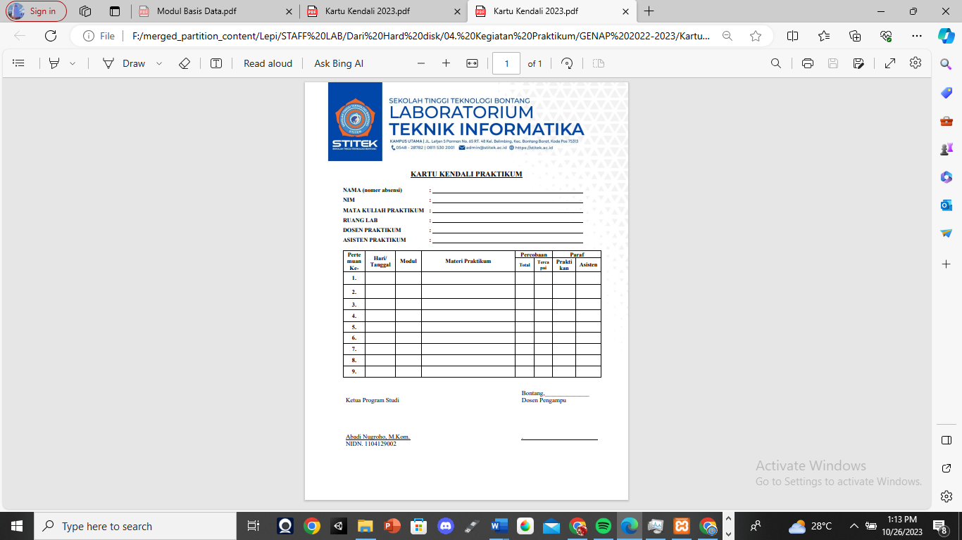

# Modul 1. HTML Dasar

## **Tujuan**

Setelah mengikuti praktikum, Mahasiswa diharapkan dapat untuk:

1. Mampu memahami struktur dokumen HTML
2. Mampu membuat web sederhana dengan menggunakan HTML

## **Alat dan Bahan**

Peralatan dan bahan yang dibutuhkan untuk praktikum ini adalah sebagai berikut :

1. Modul Pemrograman Web
2. Laptop
3. Aplikasi Visual Studio Code

## **Landasan Teori**

Apa itu HTML?

HTML adalah singkatan dari HyperText Markup Language, yakni sebuah bahasa markup yang dipakai untuk menyusun dan menampilkan konten di halaman web/aplikasi. Bahasa ini pertama kali dikembangkan oleh Tim Berners-Lee pada tahun 1991 dalam proyek “World Wide Web” atau “WWW”.

Di versi pertamanya, HTML hanya mendukung 18 tag dasar untuk menautkan dokumen dan memformat teks. Namun HTML terus dikembangkan dengan berbagai pembaruan seperti HTML4 dan HTML5. Kini, HTML menjadi standar pengembangan web yang mendukung sekitar 140 tag untuk membuat elemen baru.

Perlu diingat, HTML hanya berperan dalam pembuatan struktur dasar seperti tabel, teks, paragraf, link, dan sebagainya. Ini berbeda dengan bahasa pemrograman seperti Python atau JavaScript yang mampu menjalankan fungsi dan logika pemrograman. Oleh karena itu, HTML tidak bisa disebut sebagai bahasa pemrograman.

Cara Kerja HTML

HTML pada dasarnya bekerja menggunakan serangkaian elemen atau tag untuk membangun struktur dan semantik pada konten. File-nya memiliki ekstensi .html atau .htm yang bisa diakses melalui web browser seperti Chrome, Mozilla Firefox, Safari, dan banyak lagi. Lebih jelasnya, berikut cara kerja HTML:

1. Pembuatan file HTML: File HTML umumnya memiliki ekstensi .html atau .htm dan dibuat di software text editor seperti Visual Studio Code. Dalam file ini, kamu akan menulis kode HTML yang terdiri dari elemen-elemen terstruktur, contohnya:

|  |
| --- |
| <!DOCTYPE html>  <html>  <head>  <title>Judul Halaman</title>  </head>  <body>  <h1>Halo, Selamat Datang!</h1>  <p>Ini adalah paragraf pertama dalam halaman web.</p>  </body>  </html> |

Berikut penjelasan mengenai tag pada kode di atas:

* <html> adalah elemen menandakan awal dan akhir dokumen HTML.
* <head> berisi informasi meta.
* <title> merupakan judul halaman yang masuk ke dalam tag <head>.
* <body> memuat konten yang akan ditampilkan di web browser. Di sini terdapat beberapa elemen seperti <h1> untuk judul utama dan <p> untuk paragraf (text).

Perlu diingat, elemen HTML terdiri dari tag pembuka dan tag penutup untuk menandai bagian konten tertentu, misalnya <h1>Belajar HTML Dasar</h1>. Ini merupakan contoh tag “heading 1” yang menandai sebuah judul utama.

1. Hierarki elemen: Elemen-elemen HTML disusun secara hierarkis, membentuk bagian-bagian seperti judul, paragraf, daftar, tautan, gambar, dan blok konten lainnya. Susunan hierarki ini membantu browser memahami struktur dan urutan tampilan konten.
2. HTML dibaca oleh web browser: Ketika membuka suatu halaman, browser seperti Chrome, Firefox, atau Edge akan membaca kode HTML lalu menampilkannya kepada pengguna sesuai dengan elemen-elemen HTML yang ditulis. Prosesnya kurang lebih seperti berikut:

* Request – Browser mengirimkan permintaan ke server tempat file HTML disimpan.
* Response – Server mengirimkan file HTML ke browser pengguna.
* Render – Browser akan membaca dan menerjemahkan kode HTML untuk menampilkan halaman sesuai dengan struktur yang ada dalam file HTML.

Fungsi HTML

HTML berperan penting dalam membangun dan menampilkan halaman web di internet. Bahasa markup ini memungkinkan website untuk memiliki struktur yang jelas, mulai dari judul, teks, gambar, hingga elemen interaktif seperti tautan dan formulir. Berikut beberapa fungsi HTML dalam pengembangan web:

1. Membuat website

Seperti yang telah dijelaskan bahwa HTML menjadi pondasi utama dalam pembuatan website. Sebab, hampir semua halaman web yang ada di internet terdiri dari elemen-elemen HTML yang terstruktur. Tanpa HTML, halaman website tidak akan memiliki bentuk serta tidak bisa diakses oleh pengguna.

Selain itu, dalam pembuatan website, HTML juga biasanya dipadukan dengan CSS dan JavaScript untuk memberikan visual yang lebih interaktif.

1. Menampilkan teks, gambar, dan multimedia

Dengan HTML, kamu dapat menyisipkan dan menampilkan berbagai jenis konten seperti teks, gambar, atau multimedia lainnya ke dalam halaman. Misalnya, elemen <p> untuk menyisipkan paragraf, <img> untuk gambar, dan <video> untuk menampilkan video.

1. Hyperlink

Salah satu kemampuan penting yang dimiliki oleh HTML adalah hyperlink atau membuat tautan. Ini memungkinkan pemilik situs untuk mengarahkan pengguna ke halaman atau website lain melalui tautan. Tag yang digunakan untuk menjalankan fungsi ini adalah <a>.

1. Membantu pembuatan website yang responsif

Sebenarnya, HTML tidak bertanggung jawab untuk membuat desain responsif. Tetapi, dengan elemen <meta viewport>, website masih dapat menyesuaikan tampilannya saat diakses pada berbagai perangkat. Selain itu, HTML juga bisa dikombinasikan dengan CSS dan JavaScript agar tampilannya tetap optimal di berbagai ukuran layar.

1. Penanda teks dan bagian website

HTML memungkinkan website untuk menandai teks dan bagian-bagian tertentu menggunakan tag yang sesuai. Misalnya seperti <b> untuk teks cetak tebal, <i> untuk teks miring, atau <header>, <footer>, dan <section> untuk bagian konten. Selain membantu pengorganisasian konten, hal ini juga dapat meningkatkan SEO (Search Engine Optimization) jika dilakukan dengan benar.

Struktur HTML

Untuk mengatur tampilan dan fungsionalitas halaman maka diperlukan HTML dengan struktur yang benar. Ini sangat penting karena berpengaruh terhadap kemampuan web browser dalam memahami dan menampilkan konten. Setidaknya, ada tiga bagian utama dalam struktur HTML, yakni tag, elemen, dan atribut. Berikut penjelasannya:

1. Tag

Tag adalah penanda awal dan akhir dari sebuah elemen. Tag sendiri terdiri dari tanda kurung siku (<>) yang mengapit sebuah kode tertentu yang berisi perintah atau instruksi. Ada pun tag ini memiliki dua jenis yang berbeda, di antaranya:

* Tag dengan penutup, seperti <p>…</p> untuk paragraf, <body>…</body> untuk tubuh halaman, dan <title>…</title> untuk judul.
* Tag tanpa penutup, seperti <br> untuk baris baru, <img> untuk menyisipkan gambar, dan <hr> untuk membuat garis horizontal.

Contoh tag:

<h1>Judul Utama</h1>, <a href=”https://example.com”>Tautan</a>

1. Element

Element merupakan bagian yang lebih luas dari tag dan terdiri dari “tag pembuka, isi konten, serta tag penutup”. Contohnya seperti berikut:

<p>Ini adalah sebuah paragraf.</p>

<a href=”https://example.com”>Tautan ke Website</a>

Selain itu, ada juga elemen yang bersarang (nested), seperti “<div><p>Paragraf</p></div>”. Contoh ini menunjukkan elemen <p> yang berada di dalam <div>.

1. Attribute

Atribut adalah informasi tambahan yang diberikan pada sebuah tag atau elemen. Tidak semua tag memiliki atribut, namun tag tertentu memerlukan atribut agar dapat berfungsi, seperti pada <a>, <img>, dan <video>.

Contoh atribut:

<a href=”https://example.com”>Tautan Website</a> (atribut href memberikan alamat tautan)

<img src=”gambar.jpg” alt=”Deskripsi”> (atribut src memberikan sumber gambar, dan alt memberikan deskripsi teks alternatif)

Sudah Tahu Apa itu HTML?

HTML adalah bahasa markup standar dalam pengembangan website yang digunakan untuk menyusun struktur halaman. Bahasa markup ini memungkinkan konten untuk dapat ditampilkan dengan benar di web browser. Namun perlu diingat, HTML berbeda dengan bahasa pemrograman yang memiliki logika pemrograman, HTML hanya bertugas untuk mengatur tata letak dan elemen dalam dokumen web.

## **Kegiatan Praktikum**

Kegiatan praktikum Modul HTML Dasar pada mata kuliah Pemrograman Dasar dilaksanakan pada Kamis, 31 Mei 2025 dan jam 17.00-18.20 WITA di Laboratorium Multimedia STITEK BONTANG, menggunakan Komputer no 5.

Adapun Langkah-langkah pengerjaannya sebagai berikut:

1. Pengenalan HTML dan Struktur Dasar Dokumen

Input

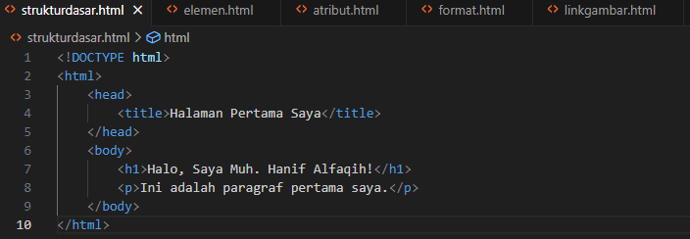

Output

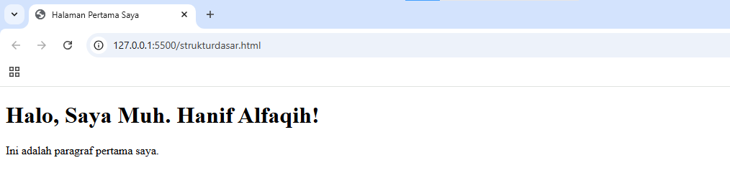

Analisis

1. <!DOCTYPE html>

Baris ini memberitahu browser bahwa dokumen ini menggunakan standar HTML versi 5.

1. <html>

Ini adalah tag pembuka untuk seluruh dokumen HTML. Semua isi halaman web harus ada di dalam tag ini.

1. <head>

Tag ini berfungsi sebagai tempat untuk menyimpan informasi tentang halaman yang tidak langsung terlihat, seperti judul halaman, pengaturan karakter, dan link ke file CSS atau JavaScript.

1. <title>Halaman Pertama Saya</title>

Ini adalah judul halaman yang muncul di tab browser. Di sini tertulis "Halaman Pertama Saya" sehingga ketika membuka tab browser, judul ini akan terlihat.

1. </head>

Menandai akhir bagian kepala (head) dari dokumen HTML.

1. <body>

Tag pembuka untuk isi utama halaman yang akan dilihat pengunjung, seperti teks, gambar, dan elemen-elemen lainnya.

1. <h1>Halo, Saya Muh. Hanif Alfaqih!</h1>

Ini adalah teks yang sangat besar dan tebal (heading utama). Berfungsi sebagai judul utama yang terlihat jelas di halaman, menyapa pengunjung dengan kalimat “Halo, Saya Muh. Hanif Alfaqih!”.

1. <p>Ini adalah paragraf pertama saya.</p>

Sebuah paragraf teks biasa. Memberikan informasi tambahan di bawah judul.

1. </body>

Menutup bagian isi utama halaman.

1. </html>

Menandai akhir seluruh dokumen HTML.

1. Elemen HTML Dasar

Input

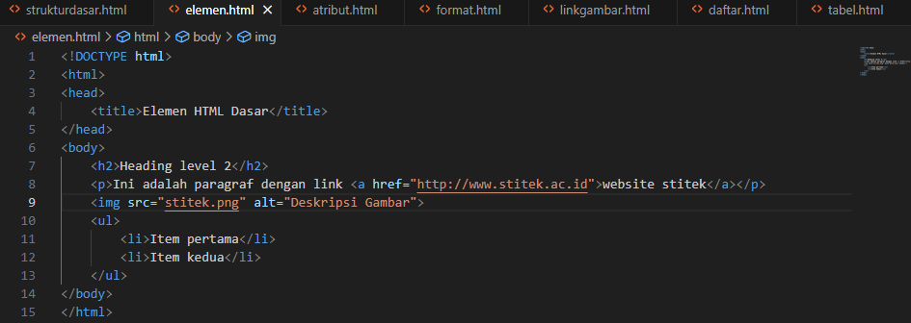

Output

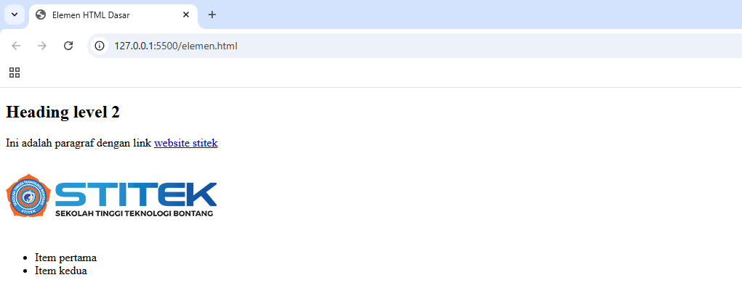

Analis

1. <!DOCTYPE html>

Baris ini menyatakan bahwa dokumen ini menggunakan HTML5

1. <html>

Ini adalah pembuka dokumen HTML. Semua elemen halaman harus ditulis di dalam tag ini.

1. <head>

<title>Elemen HTML Dasar</title>

</head>

Bagian <head> berisi informasi tentang halaman:

<title>: Judul halaman yang akan muncul di tab browser, yaitu "Elemen HTML Dasar".

1. <body>

Ini adalah bagian utama halaman yang terlihat oleh pengunjung saat mereka membuka halaman web.

1. <h2>Heading level 2</h2>

Ini adalah judul dengan tingkat heading ke-2. Artinya ukurannya sedikit lebih kecil dari <h1>, tapi masih cukup menonjol. Cocok untuk subjudul.

1. <p>Ini adalah paragraf dengan link <a href="http://www.stitek.ac.id">website stitek</a></p>

Ini adalah paragraf teks biasa. Di dalam paragraf, ada tautan/link (<a href=...>) ke situs STITEK. Saat diklik, pengguna akan dibawa ke "http://www.stitek.ac.id".

1. <img src="stitek.png" alt="Deskripsi Gambar">

Ini adalah gambar yang ditampilkan di halaman:

src="stitek.png" menunjukkan lokasi file gambar (harus berada di folder yang sama dengan file HTML).

alt="Deskripsi Gambar" adalah teks alternatif yang muncul jika gambar tidak bisa ditampilkan. Juga berguna untuk pembaca layar (aksesibilitas).

1. <ul>

<li>Item pertama</li>

<li>Item kedua</li>

</ul>

Ini adalah daftar tak berurutan (unordered list) dengan dua item:

<ul> membuka daftar.

<li> adalah item-item dalam daftar: "Item pertama" dan "Item kedua".

Daftar ini akan tampil sebagai bullet points.

1. </body>

Menutup bagian isi halaman.

1. </html>

Menutup dokumen HTML sepenuhnya.

1. Atribut HTML

Input

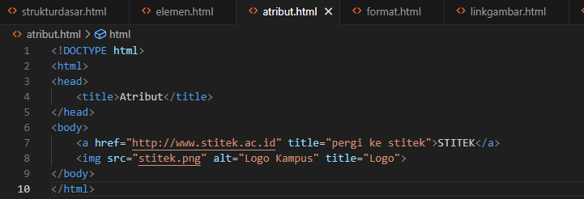

Output

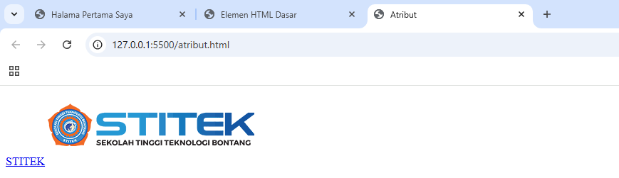

Analisis

1. <!DOCTYPE html>

Menandakan bahwa ini adalah dokumen HTML5.

1. <html>

Tag pembuka untuk seluruh halaman HTML. Semua isi halaman harus berada di dalamnya.

1. <head>

<title>Atribut</title>

</head>

Bagian kepala (head) dari dokumen:

<title> menetapkan judul tab browser yang akan tampil sebagai "Atribut".

1. <body>

Ini adalah bagian isi utama halaman web yang akan terlihat oleh pengguna.

1. <a href="http://www.stitek.ac.id" title="persi ke stitek">STITEK</a>

Ini adalah tautan (link).

href="http://www.stitek.ac.id": Saat diklik, pengguna akan diarahkan ke situs STITEK.

title="persi ke stitek": Saat mouse diarahkan ke link, akan muncul tooltip bertuliskan "pergi ke stitek".

"STITEK" adalah teks yang terlihat oleh pengguna dan dapat diklik.

1. <img src="stitek.png" alt="Logo Kampus" title="Logo">

Ini adalah gambar.

src="stitek.png": Menunjukkan file gambar yang ingin ditampilkan (harus ada di folder yang sama).

title="Logo": Tooltip yang akan muncul saat mouse diarahkan ke gambar.

alt="Logo Kampus" akan muncul jika gambar gagal dimuat, dan juga membantu pembaca layar (aksesibilitas).

1. </body>

</html>

Menutup bagian isi dan dokumen HTML.

1. Format Teks

Input

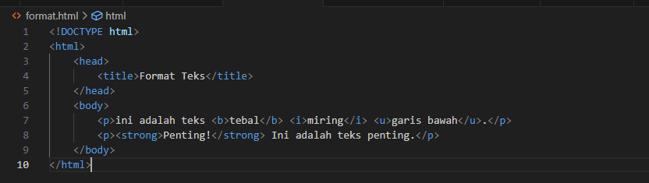

Output

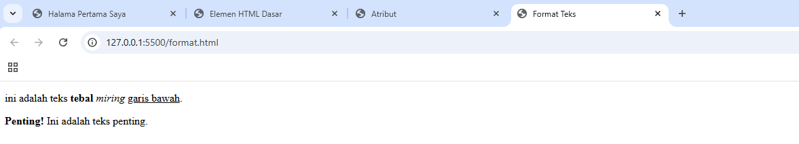

Analisis

* 1. <!DOCTYPE html>

Menyatakan bahwa dokumen ini menggunakan HTML5.

* 1. <html>

Tag pembuka dari dokumen HTML. Semua isi halaman harus berada di dalamnya.

* 1. <head>

<title>Format Teks</title>

</head>

Bagian <head> menyimpan informasi tentang halaman:

<title> akan menjadi judul tab di browser, yaitu "Format Teks".

* 1. <body>

Ini bagian yang ditampilkan di halaman web. Segala sesuatu yang dilihat oleh pengguna akan ditulis di dalam <body>.

* 1. <p>ini adalah teks <b>tebal</b> <i>miring</i> <u>garis bawah</u>.</p>

Paragraf ini menampilkan teks dengan format visual:

<b> = tebal (bold), hanya untuk tampilan.

<i> = miring (italic), juga hanya tampilan.

<u> = garis bawah (underline).

* 1. <p><strong>Penting!</strong> Ini adalah teks penting.</p>

Paragraf kedua menggunakan:

<strong> = tebal dengan makna penting. Ini semantik, artinya mesin pencari dan pembaca layar tahu bahwa teks ini harus dianggap penting.

* 1. </body>

</html>

Menutup bagian isi (</body>) dan seluruh dokumen HTML (</html>).

1. Link dan Gambar

Input

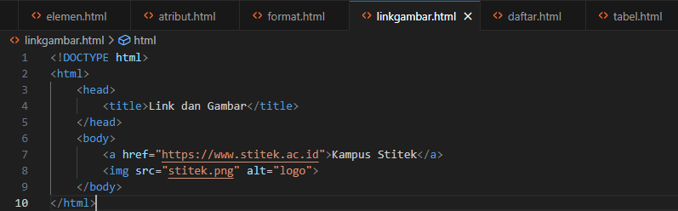

Output

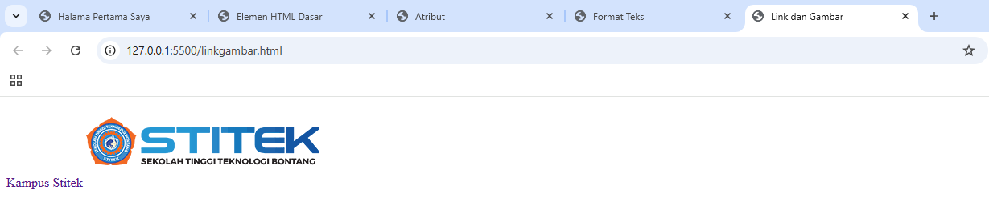

Analisis

* 1. <!DOCTYPE html>

Baris ini memberi tahu browser bahwa dokumen ini menggunakan HTML5.

* 1. <html>

Ini adalah tag pembuka untuk dokumen HTML. Semua isi halaman web harus berada di dalam tag ini.

* 1. <head>

<title>Link dan Gambar</title>

</head>

Bagian <head> berisi informasi tentang halaman, tidak terlihat langsung oleh pengguna.

<title> digunakan untuk menentukan judul halaman yang muncul di tab browser, yaitu "Link dan Gambar".

* 1. <body>

Ini adalah bagian utama halaman web yang akan ditampilkan kepada pengguna.

* 1. <a href="https://www.stitek.ac.id">Kampus Stitek</a>

Ini adalah tautan/link:

href="https://www.stitek.ac.id": Saat diklik, pengguna akan diarahkan ke situs STITEK.

"Kampus Stitek" adalah teks yang tampil dan bisa diklik.

* 1. <img src="stitek.png" alt="logo">

Ini adalah gambar:

src="stitek.png" adalah lokasi file gambar. Pastikan file ini ada di folder yang sama dengan file HTML.

alt="logo" adalah teks alternatif yang muncul jika gambar gagal dimuat. Ini juga membantu aksesibilitas (misalnya, pembaca layar untuk pengguna tunanetra).

* 1. </body>

</html>

Menutup bagian isi halaman (</body>) dan seluruh dokumen HTML (</html>).

1. Daftar (List)

Input

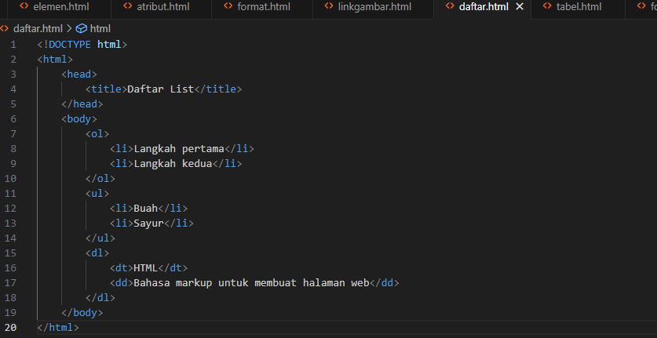

Output

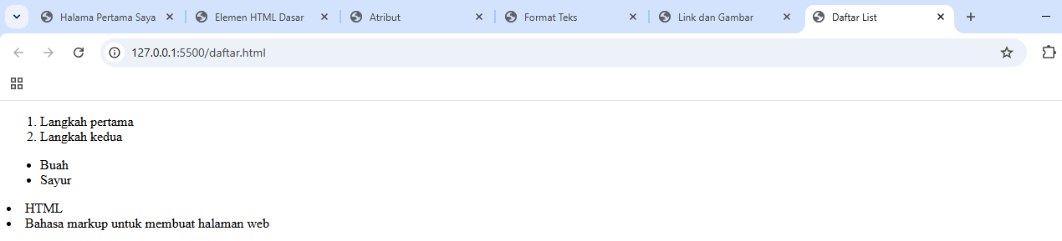

Analisis

1. <!DOCTYPE html>

Menyatakan bahwa dokumen ini adalah dokumen HTML5.

1. <html>

Tag pembuka untuk dokumen HTML, menandai awal seluruh konten HTML.

1. <head>

<title>Daftar List</title>

</head>

Bagian <head> berisi informasi metadata halaman web.

<title> menentukan judul halaman yang akan muncul pada tab browser, yaitu "Daftar List".

1. <body>

Tag pembuka bagian isi utama halaman yang akan ditampilkan ke pengguna.

1. <ol>

<li>Langkah pertama</li>

<li>Langkah kedua</li>

</ol>

Membuat daftar bernomor (ordered list).

<li> adalah setiap item daftar, di sini berupa "Langkah pertama" dan "Langkah kedua".

Akan tampil sebagai:

Langkah pertama

Langkah kedua

1. <ul>

<li>Buah</li>

<li>Sayur</li>

</ul>

Membuat daftar berpoin (unordered list).

Item daftar berupa "Buah" dan "Sayur".

Akan tampil dengan bullet points.

1. <dl>

<dt>HTML</dt>

<dd>Bahasa markup untuk membuat halaman web</dd>

</dl>

Membuat daftar definisi (definition list).

<dt> adalah istilah yang didefinisikan, yaitu "HTML".

<dd> adalah deskripsi atau penjelasan dari istilah tersebut.

Akan tampil dengan istilah diikuti oleh penjelasan yang menjorok ke kanan.

1. </body>

</html>

Menutup bagian isi halaman dan menutup seluruh dokumen HTML.

1. Tabel HTML

Input

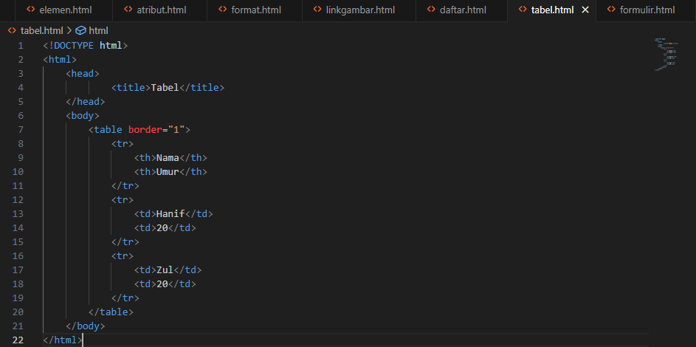

Output

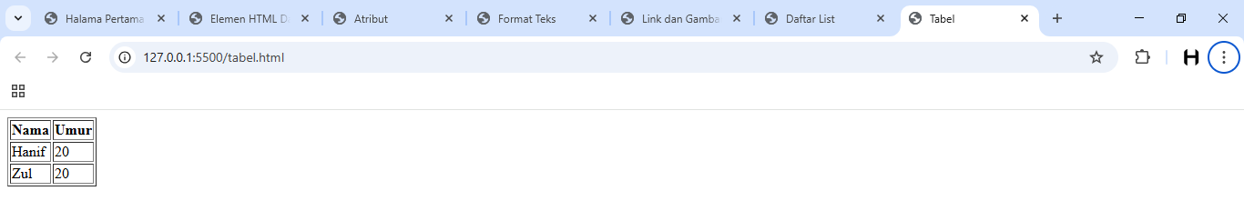

Analisis

1. <!DOCTYPE html>

Menyatakan dokumen ini menggunakan HTML5.

1. <html>

Tag pembuka untuk keseluruhan dokumen HTML.

1. <head>

<title>Tabel</title>

</head>

Bagian kepala dokumen.

<title> menentukan judul halaman “Tabel” yang muncul di tab browser.

1. <body>

Awal bagian isi halaman yang terlihat pengguna.

1. <table border="1">

Membuat tabel dengan garis border tebal 1 piksel di sekeliling dan antar sel.

1. <tr>

<th>Nama</th>

<th>Umur</th>

</tr>

Membuat baris pertama tabel (<tr>) sebagai header.

<th> adalah sel header yang biasanya teksnya dicetak tebal dan tengah.

Kolom pertama berjudul “Nama”, kolom kedua “Umur”.

1. <tr>

<td>Hanif</td>

<td>20</td>

</tr>

Baris kedua tabel.

<td> adalah sel data biasa.

Nama “Hanif” dan umur “20” diisikan dalam masing-masing kolom.

1. <tr>

<td>Zul</td>

<td>20</td>

</tr>

Baris ketiga tabel.

Data “Zul” dan “20” pada kolom nama dan umur.

1. </table>

</body>

</html>

Menutup tabel, body, dan dokumen HTML.

1. Formulir HTML

Input

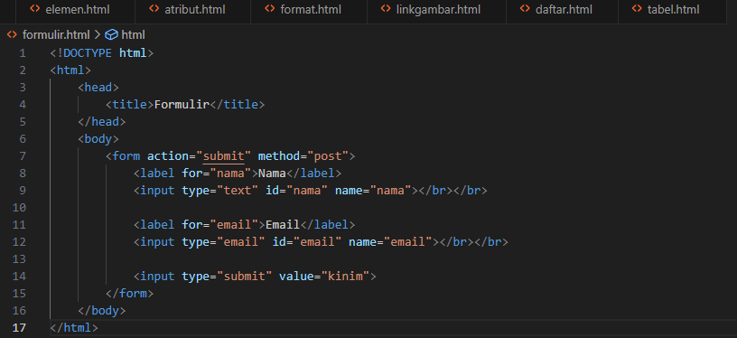

Output

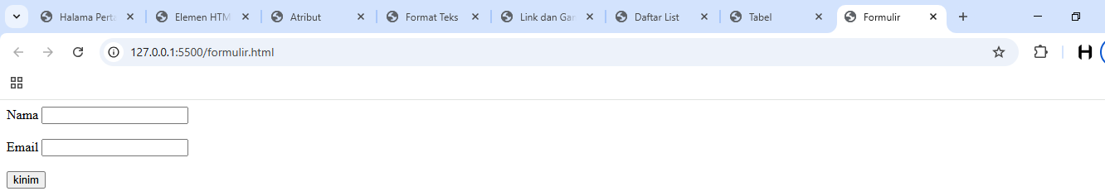

Analisis

1. <!DOCTYPE html>

Menyatakan bahwa dokumen ini menggunakan standar HTML5.

1. <html>

Tag pembuka untuk dokumen HTML secara keseluruhan.

1. <head>

<title>Formulir</title>

</head>

Bagian <head> berisi metadata dan pengaturan halaman.

<title> menentukan judul halaman yang muncul di tab browser, yaitu "Formulir".

1. <body>

Tag pembuka bagian isi utama halaman, tempat semua konten terlihat pengunjung.

1. <form action="submit" method="post">

Membuka formulir HTML.

action="submit" menunjukkan URL atau alamat tujuan pengiriman data (di sini hanya contoh, biasanya diisi alamat server/skrip).

method="post" artinya data akan dikirim menggunakan metode POST, yang tidak terlihat di URL dan lebih aman untuk data sensitif.

1. <label for="nama">Nama</label>

<input type="text" id="nama" name="nama"></br></br>

<label> membuat teks “Nama” yang terhubung dengan input berikutnya (for="nama" menghubungkan label ke input dengan id="nama").

<input type="text"> membuat kotak isian teks biasa.

id="nama" memberi identitas unik pada input agar bisa terhubung dengan label.

name="nama" adalah nama data yang dikirimkan ke server saat submit.

<br></br> (seharusnya cukup <br> saja) memberi baris baru/ spasi agar form tidak rapat.

1. <label for="email">Email</label>

<input type="email" id="email" name="email"></br></br>

Label dan input untuk alamat email.

<input type="email"> memudahkan validasi browser memastikan format email benar.

Atribut id dan name sama fungsi seperti sebelumnya.

<br></br> untuk memberi jarak antar elemen.

1. <input type="submit" value="kinim">

Tombol kirim formulir.

type="submit" membuat tombol yang saat ditekan akan mengirim data formulir.

value="kinim" adalah teks yang muncul di tombol (mungkin maksudnya "kirim"?).

1. </form>

</body>

</html>

Menutup tag formulir, body, dan dokumen HTML.

1. Multimedia

Input

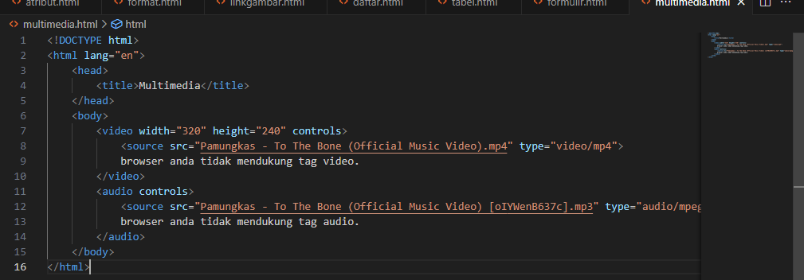

Output

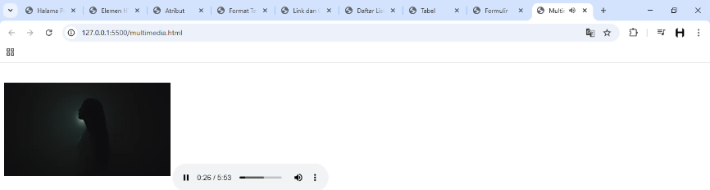

Analisis

1. <!DOCTYPE html>

Menandakan bahwa dokumen ini ditulis menggunakan HTML5.

1. <html lang="en">

Tag pembuka dokumen HTML.

lang="en" menunjukkan bahwa bahasa utama konten ini adalah Bahasa Inggris.

1. <head>

<title>Multimedia</title>

</head>

Bagian <head> berisi informasi metadata halaman.

<title> menentukan judul yang akan muncul di tab browser: "Multimedia".

1. <body>

Awal dari bagian isi halaman yang akan ditampilkan ke pengguna.

1. <video width="320" height="240" controls>

<source src="Pamungkas - To The Bone (Official Music Video).mp4" type="video/mp4">browser anda tidak mendukung tag video.

</video>

Membuat pemutar video di halaman.

width dan height mengatur ukuran tampilan video: 320 piksel lebar, 240 piksel tinggi.

controls membuat kontrol video (play, pause, volume) muncul.

<source> menunjukkan file video yang akan diputar, dalam format mp4.

Jika browser tidak mendukung <video>, teks fallback “browser anda tidak mendukung tag video.” akan tampil.

1. <audio controls>

<source src="Pamungkas - To The Bone (Official Music Video) [oIYWenB637c].mp3" type="audio/mpeg">browser anda tidak mendukung tag audio.

</audio>

Membuat pemutar audio di halaman.

controls membuat tombol play, pause, volume, dll.

<source> menunjuk ke file MP3 yang akan diputar.

Jika browser tidak mendukung <audio>, akan muncul pesan fallback.

1. </body>

</html>

Menutup tag <body> dan <html>, menandakan akhir dokumen HTML.

## **Tugas**

1. Buatlah sebuah halaman web HTML yang berisi **Formulir Pendaftaran Mahasiswa Baru**

Input

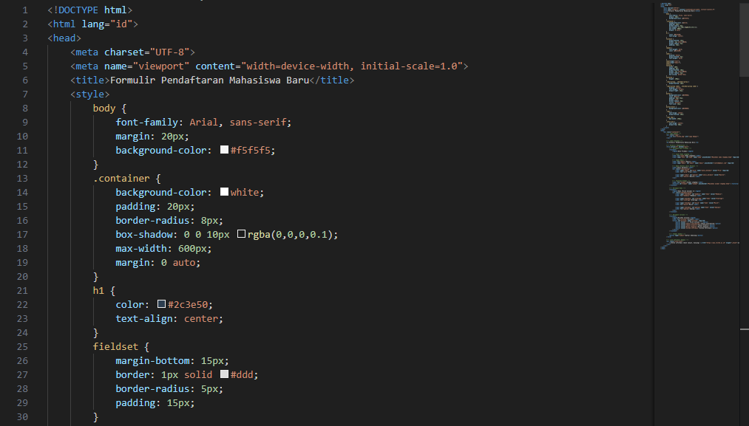

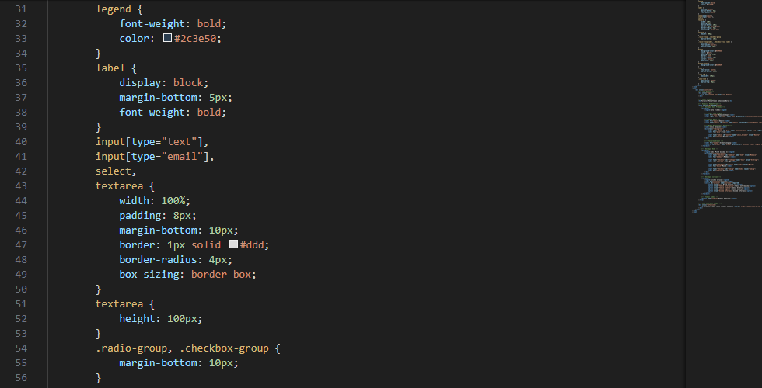

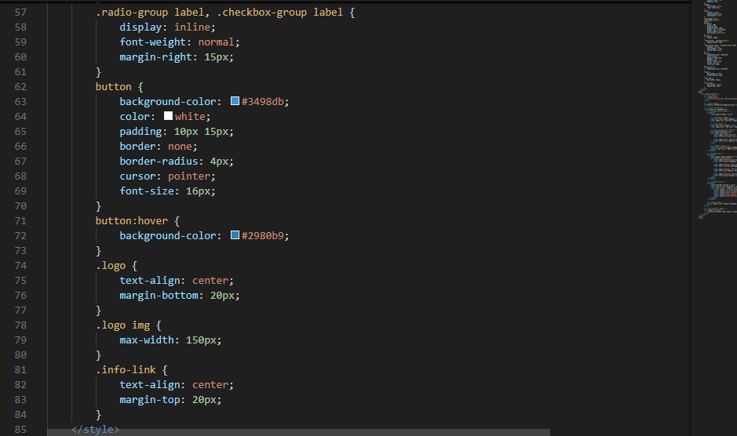

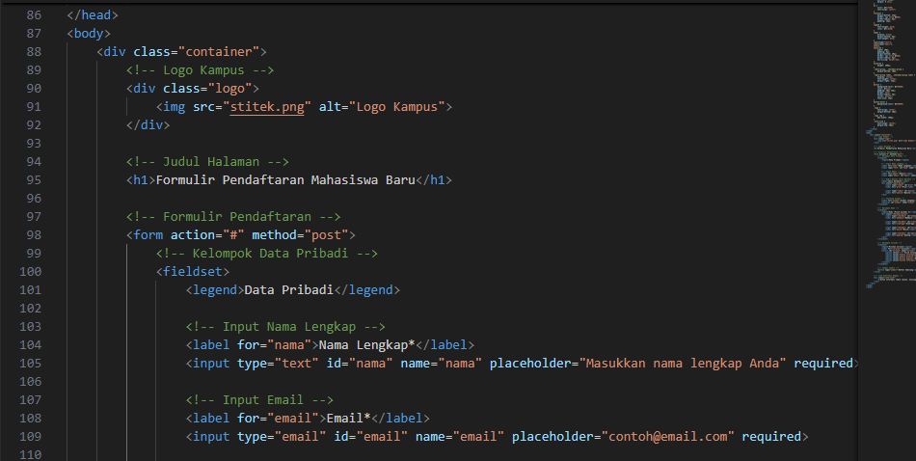

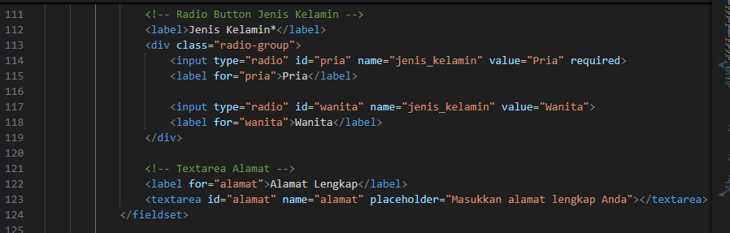

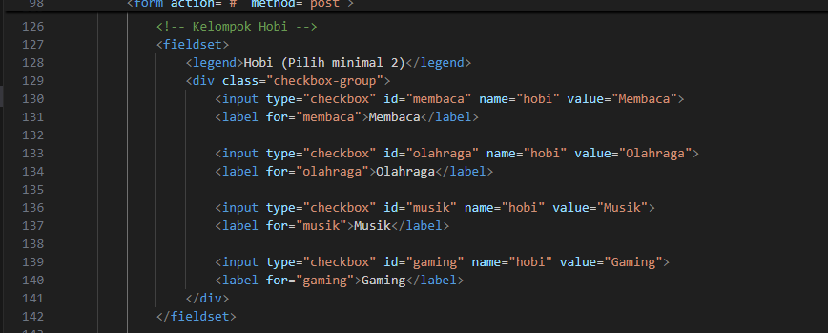

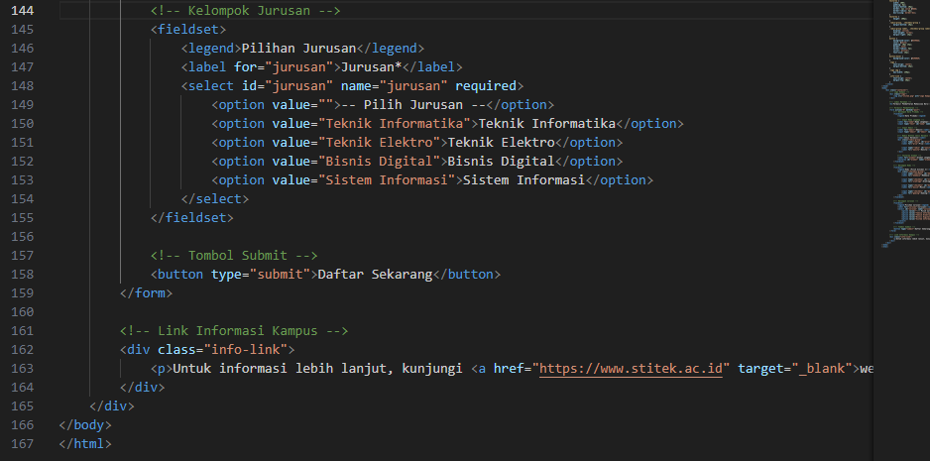

Output

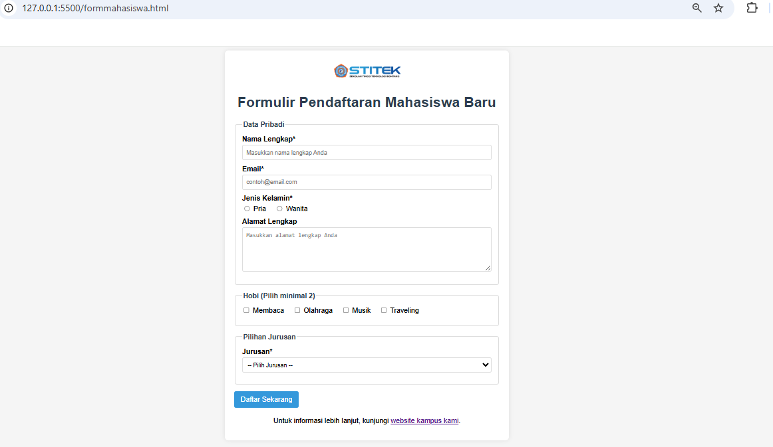

1. Link Github

*https://github.com/MuhHanifAlfaqih/Modul1*

# Daftar Pustaka

|  |  |
| --- | --- |
| [1] | N. Huda, "Mengenal Apa itu HTML, Cara Kerja, Fungsi dan Strukturnya!," 7 Februari 2025. [Online]. Available: https://www.dewaweb.com/blog/panduan-lengkap-untuk-belajar-html-bagi-pemula/. [Accessed 4 Juni 2025]. |